DAFTAR PUSTAKA

Agustinus, A., & Fariha, F. (2020).Penggunaan film sebagai media pembelajaran dalam pendidikan karakter di sekolah dasar.Jurnal Pendidikan Karakter, 12(3), 50-60.
Fitria, N., & Abdurrahman, A. (2020).Nilai moral dalam film Jembatan Pensil dan penerapannya dalam pembelajaran Bahasa Indonesia di sekolah dasar.Jurnal Pendidikan Bahasa Indonesia, 8(2), 123-134.
Hidayat, A., & Ningsih, R. (2021).Penggunaan media film pendek berbasis pesan moral dalam upaya membina moral siswa di SMA.Jurnal Pendidikan Pancasila dan Kewarganegaraan, 15(1), 22-34.
Mulyadi, M., & Fitria, F. (2022). Media film sebagai sarana pembelajaran pendidikan karakter peserta didik di SD/MI Nurul Huda Cikampek. Jurnal Pendidikan Dasar, 11(1), 35-42.
Prabowo, B., & Fariha, F. (2020).Penggunaan film dalam pembelajaran Bahasa Indonesia untuk meningkatkan keterampilan berbahasa dan pendidikan karakter.Jurnal Pendidikan dan Pembelajaran Bahasa, 9(3), 112-123.
Setiawati, A., & Pertiwi, D. (2021).Analisis penggunaan film dalam pembelajaran Bahasa Indonesia untuk mengajarkan nilai moral di sekolah menengah pertama.Jurnal Pendidikan dan Pengajaran, 10(4), 67-75.
Subroto, M. (2021).Film sebagai media pembelajaran dalam pendidikan Bahasa Indonesia.Jurnal Pendidikan Bahasa dan Sastra Indonesia, 14(1), 100-111.
Supriyadi, H. (2020). Nilai moral dalam film Jembatan Pensil sebagai implementasi bahan ajar di SD. Jurnal Pendidikan Sekolah Dasar, 7(3), 80-89.
Wijaya, S., & Aulia, D. (2021). Analisis naratif dalam film Miracle in Cell No. 7 untuk pembelajaran Bahasa Indonesia. Jurnal Pendidikan Bahasa Indonesia, 9(2), 123-135.

DOKUMENTASI
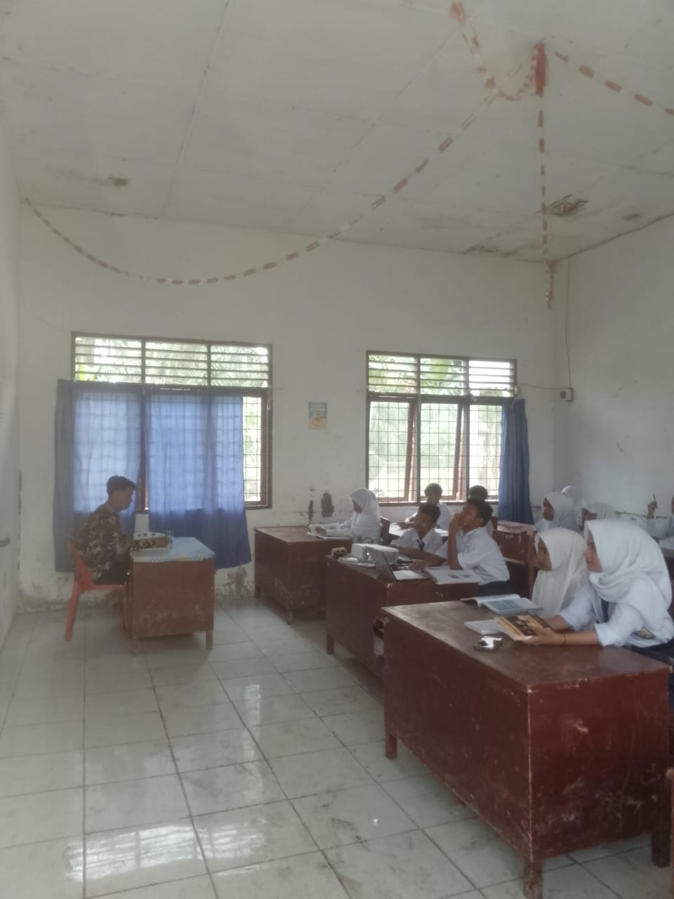 | 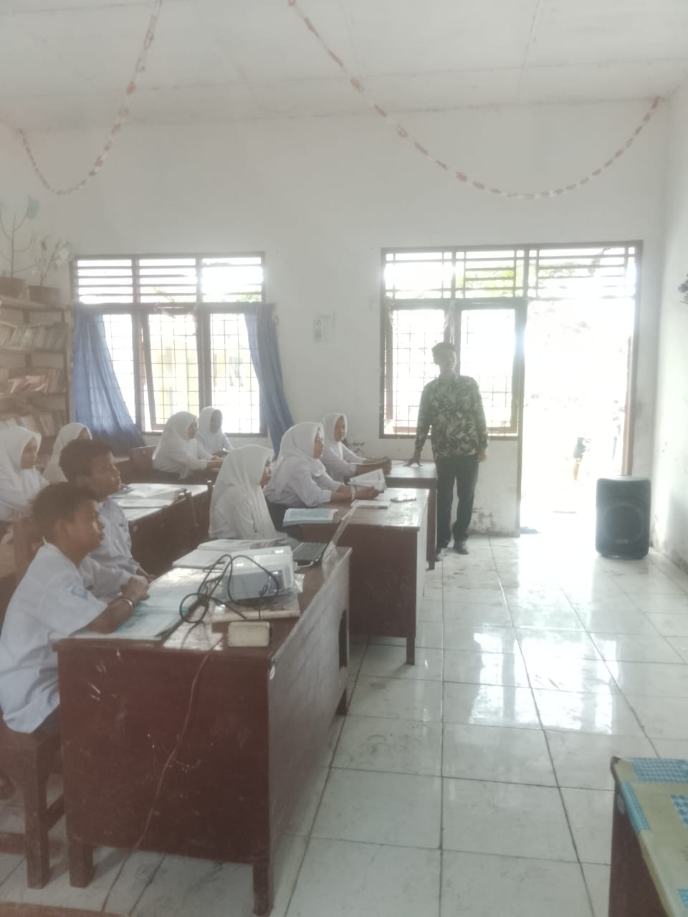
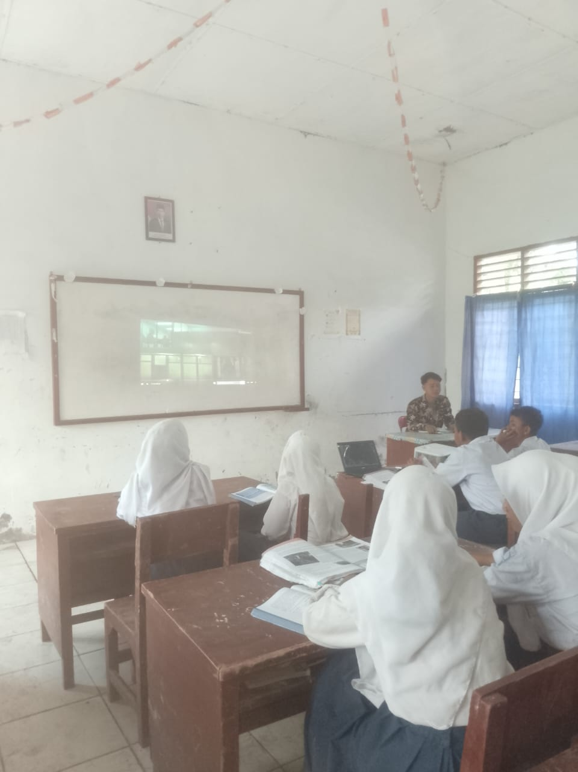 | 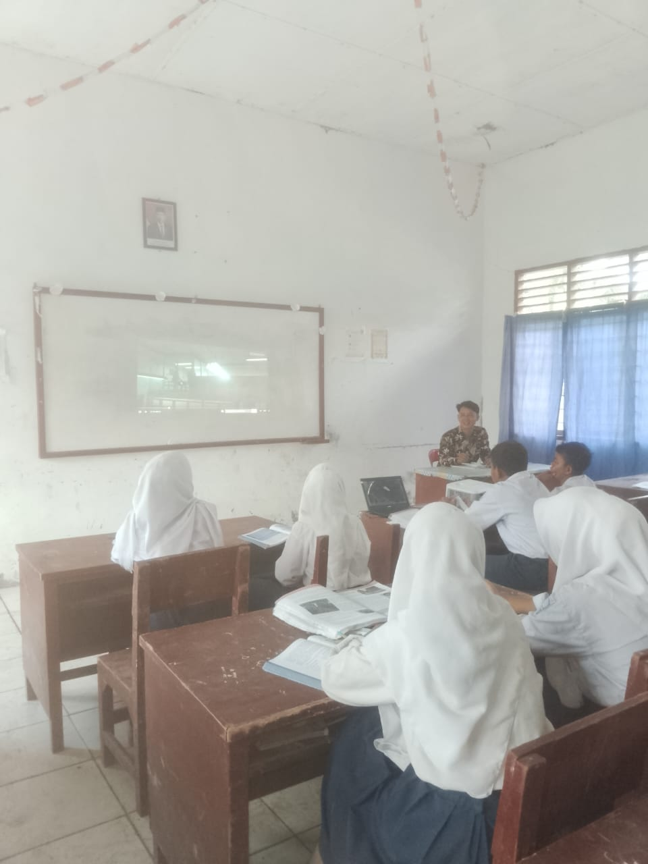
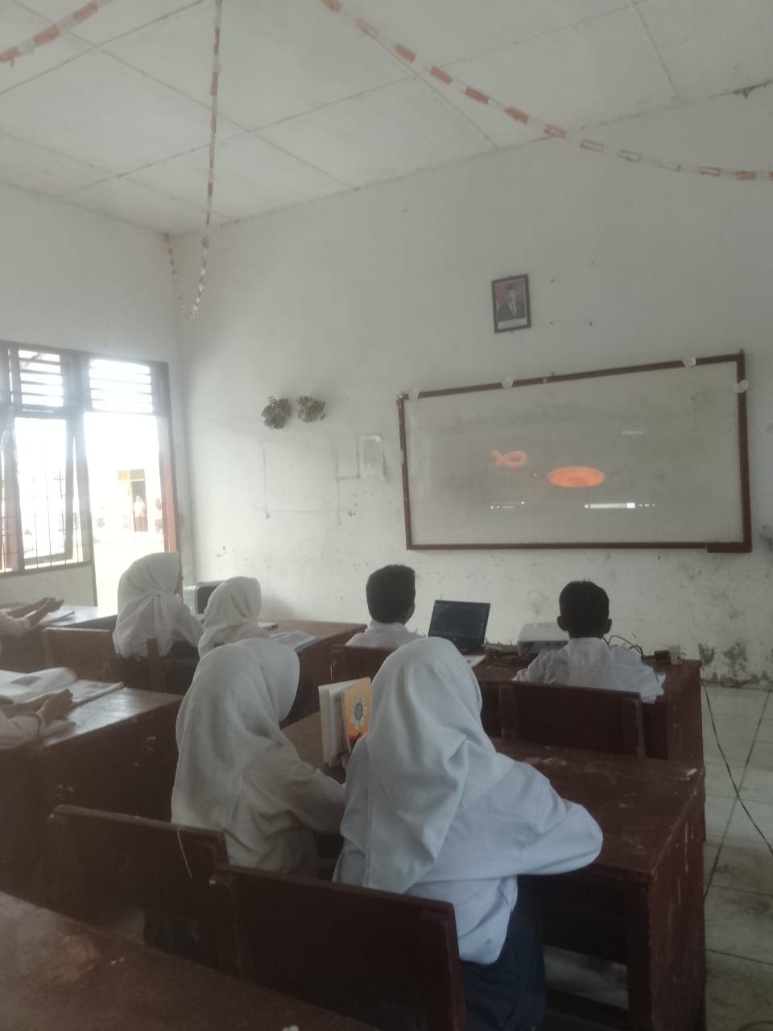 | 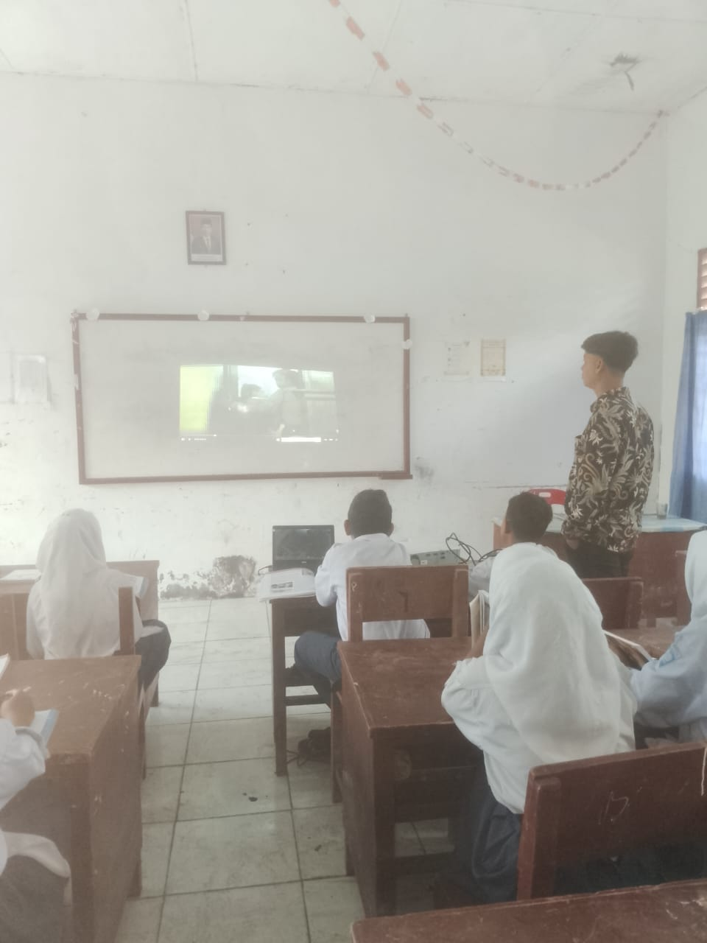
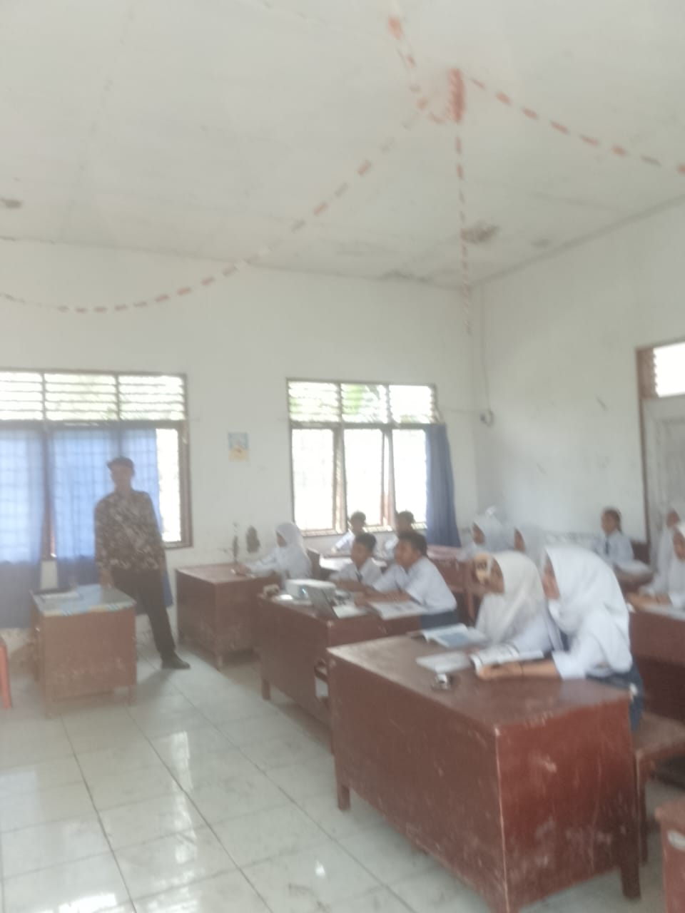 | 